Digitaalne seif ???

**777**

Justus Jonas

Peter Shaw

Bob Andrews

**Eesti keeles**

**Kolm detektiivi**

Me võtame ette iga juhtumi

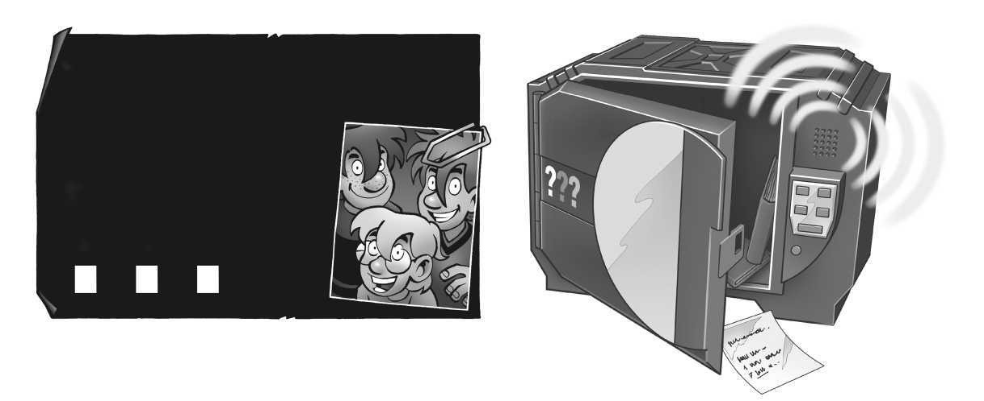



Californias Rocky Beachil elavad kolm detektiivi: Justus Jonas, Peter Shaw ja Bob Andrews. Koos on nad Kolm ??? ja pole midagi, mida nad ette ei võtaks! Kolm sõpra on tunnistajaks põnevatele detektiivilugudele, lahendavad mõistatusi, ükskõik kui keerulised need ka poleks, ja saavad alati üksteisele loota.

Saage tuttavaks Justuse, Peteri ja Bobiga aadressil www.thethreedetectives.com !

Kallid detektiivid, kallid vanemad!

Enne mänguasja proovimist lugege hoolikalt hoiatusteavet ja ohutuseeskirju. Hoidke pakend ja juhend alles, kuna need sisaldavad olulist teavet.

**Ohutuseeskirjad:**

* HOIATUS! Ei sobi alla 3-aastastele lastele. Lämbumisoht – väikeseid osi saab alla neelata või sisse hingata.

Kaitske seadet niiskuse eest. Enne uuesti kasutamist puhastage niiske seade ja laske sellel täielikult kuivada.

* HOIATUS. Ärge kasutage kõrva lähedal! Muidu võib tekkida kuulmiskahjustus.

**Seadme ja patareide ohutus ja jäätmekäitlus:**

* Patareisid tohivad paigaldada ja vahetada ainult täiskasvanud.
* Teil on vaja kahte 1,5 V LR03 (AAA) patareid.
* Vältige akude lühist. Lühis võib põhjustada juhtmete ülekuumenemise ja akud võivad plahvatada.
* Eri tüüpi patareisid või uusi ja kasutatud patareisid ei tohi omavahel segamini kasutada.
* Patareid tuleb sisestada õige polaarsusega (+ ja -). Vajutage need õrnalt patareipesadesse.
* Mittelaetavaid patareisid ei tohi laadida.

Need võivad plahvatada!

* Laetavaid akusid tohib laadida ainult täiskasvanu järelevalve all.
* Laetavad akud tuleb enne laadimist mänguasjalt eemaldada.
* Tühjenenud patareid tuleb mänguasjalt eemaldada.
* Toiteklemme ei tohi lühisesse ajada.
* Kõrvaldage kasutatud patareid vastavalt keskkonnasätetele, ärge visake olmeprügisse.
* Vältige patareide deformeerumist.

**Teave keskkonnakaitse kohta / teave elektriliste ja elektrooniliste komponentide kõrvaldamise kohta:**

Selle toote elektroonilised komponendid on taaskasutatavad / korduvkasutatavad. Keskkonna huvides ärge visake neid kasutusea lõppedes olmeprügi hulka. Need tuleb üle anda elektroonikajäätmete kogumiskohta, nagu näitab järgmine sümbol:

Palun võtke ühendust oma kohalike ametiasutustega, et leida sobiv kõrvaldamiskoht.

Salasõna lähtestamisklahv Avariiukse avaja

Juurde-pääsu-klahv

LED-valgus

Patareisahtli kaas

klahvid

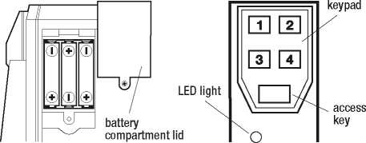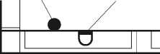

5. Kui sisestate vale koodi kaks korda, kõlab helisignaal.

**Salajase koodi muutmine:**

1. Parooli lähtestamise klahv on seifi allosas. Klahvi vajutamiseks kasutage väikest kruvikeerajat või teravat pliiatsit. Tähtis! Vajutage ja hoidke klahvi kolm sekundit all, kuni hääl ütleb: “Sisestage kood!”.
2. Peate kaks korda järjest sisestama uue neljakohalise numbrilise koodi.

**Patareide paigaldamine:**

Patareisid tohivad paigaldada ja vahetada ainult täiskasvanud. Vaja on kolme 1,5 V LR03 (AAA) patareid.

1. Keerake väikese kruvikeeraja abil lahti seifi paremal küljel asuv patareipesa. Patareide paigaldamine: patareisid tohivad paigaldada ja vahetada ainult täiskasvanud.
2. Võtke kaas ära ja pange kolm patareid patareipesasse. Veenduge, et polaarsus oleks õige!
3. Pange kaas tagasi ja keerake kruvi kinni.

**Seifi avamine:**

Veenduge, et patareid on patareipesasse õigesti sisestatud.

1. Esmalt vajutage juurdepääsuklahvi.
2. Hääl palub nüüd sisestada salakood: „Sisestage kood“. Sisestage numbriline kood 1, 2, 3, 4.
3. Hääl kinnitab: “seif on lahti” ja uks avaneb.
4. Kui sisestate vale koodi, ütleb hääl: "Vale kood, seif lukustatud”.

**Kuidas avada digitaalne seif, kui olete salakoodi unustanud või patareid on tühjad:**

Digitaalse seifi põhjas on avariiukse avaja. Vajutage väikese kruvikeeraja või kirjaklambri abil klahvi, mis on peidetud väikesesse avasse, ja uks avaneb.

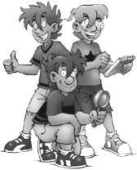

ilma avaldaja loata on keelatud ja sellega võib kaasneda karistus. See kehtib eelkõige koopiate, tõlgete, mikrofilmile kandmise ning elektroonilistes süsteemides, internetis ja meedias talletamise ja töötlemise kohta. Me ei saa garanteerida, et kogu selles komplektis sisalduv teave on ilma intellektuaalomandi õigusteta.

Projektijuht: Linnea Bergstrasser, Elena Gross

Illustratsioon: Jan SaBe, Harald Juch. Kompositsioon: sloedesign.de, Matthias Horn. Pakend: komuniki - Michael Schlegel (Wurzburg) Õigus teha tehnilisi muudatusi.

Trükitud Hiinas / Imprime en Chine

KOSMOS

0725094 AN 150421-V1

**Tootja: © 2019, 2021 KOSMOS Verlag, Pfizerstr. 5 -7, 70184 Stuttgart, DE, kosmos.de,** [**service@kosmos.de**](mailto:service@kosmos.de)**, T +49 711-2191-0**

**Turustajad:** (UKThames & Kosmos UK LP, 20 Stone Street, TN17 3HE Kent, thamesandkosmos.co.uk, [support@thamesandkosmos.co.uk](mailto:support@thamesandkosmos.co.uk), T +44 1580-713000 ® Tactic France S.A., 2 rue des Commeres, 78310 Coigmeres, FR, tactic.net, [tacticfrance@tactic.net](mailto:tacticfrance@tactic.net) ® Selecta Spel & Hobby B.V., Teugseweg 18b, 7418 AM Deventer, NL, selectatoys.com, [sales@selectatoys.com](mailto:sales@selectatoys.com)

See komplekt koos kõigi selle osadega on kaitstud autoriõigusega. Igasugune kasutamine väljaspool autoriõiguse seadusega kehtestatud piiranguid,